Ponedeljek, 30. 3. 2020

Za 7. nalogo iz učbenika ti pošiljam celoten postopek reševanja.
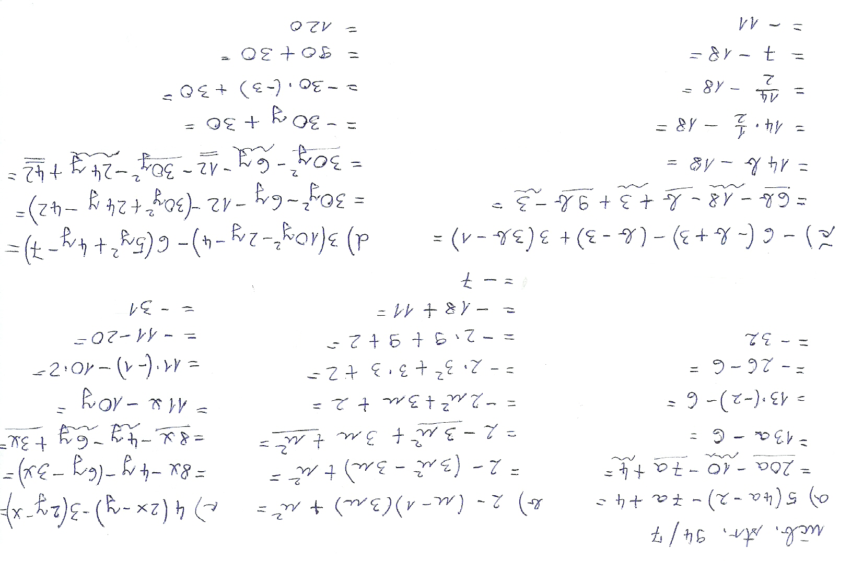

Zapis v zvezek.

Šolska vaja

1. Zbirka nalog, 1.del str. 196 / 22
2. Zbirka nalog, 1.del str. 196 / 23
3. Zbirka nalog, 1.del str. 196 / 25
4. Zbirka nalog, 1.del str. 197 / 26

